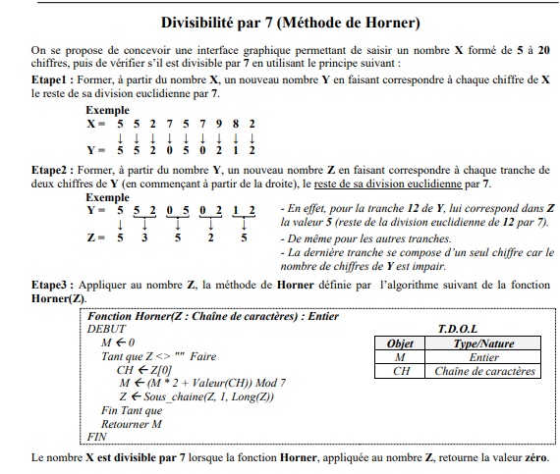
Créer un programme en Python et l’enregistrer sous le nom DivHorner dans lequel on demande :
- d’implémenter l’algorithme de la fonction Horner.
- de développer une fonction Etape1(X) qui simule l’Etape1 pour retourner le nombre Y.
- de développer une fonction Etape2(Y) qui simule l’Etape2 pour retourner le nombre Z.
- développer une fonction qui permet de saisir un nombre x de 5 à 20 chiffres
- Vérifier si ce nombre est divisible par 7 ou non

